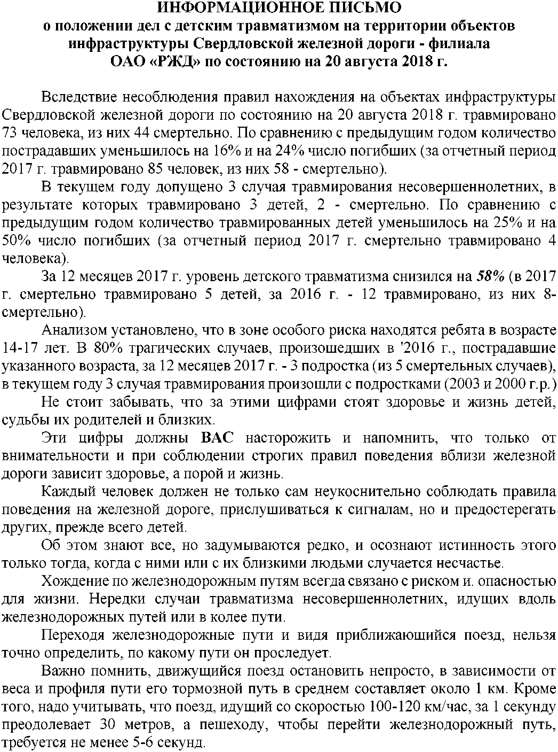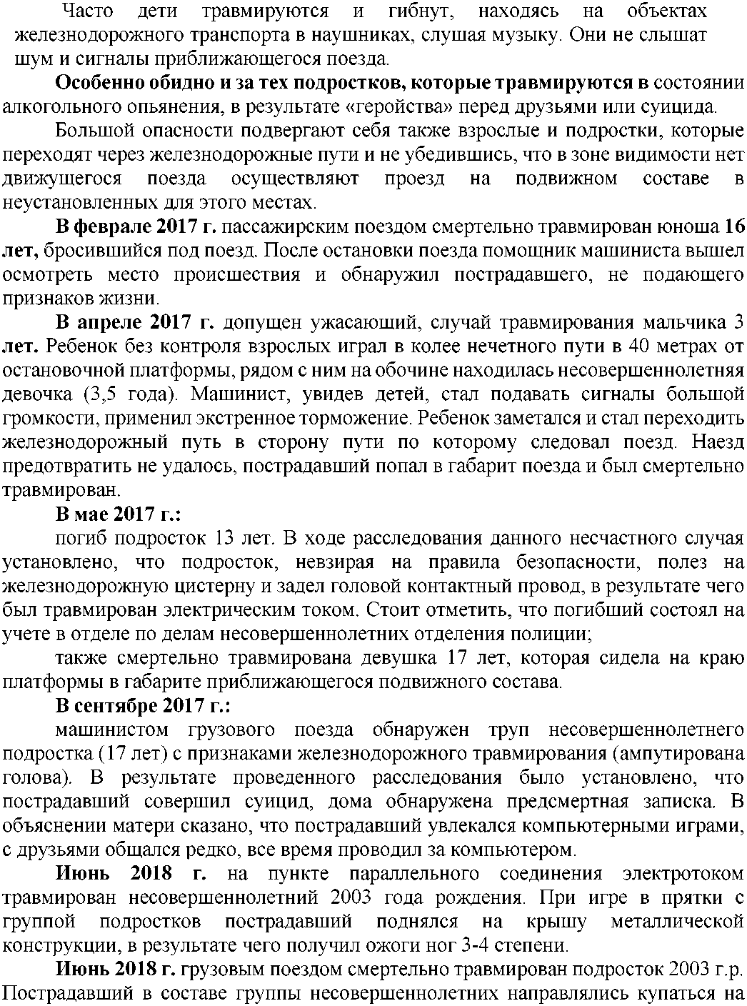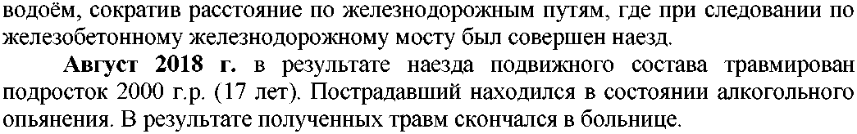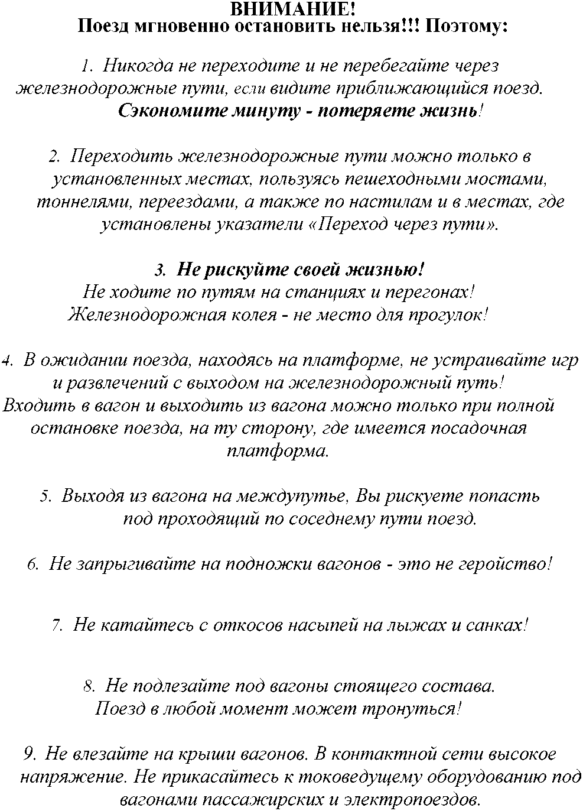

ДАВАЙТЕ ЖЕ БУДЕМ ОСТОРОЖНЫМИ И ДИСЦИПЛИНИРОВАННЫМИ НА ЖЕЛЕЗНОДОРОЖНЫХ ПУТЯХ И В ПОЕЗДАХ!

ПОМНИТЕ О СВОЕЙ БЕЗОПАСНОСТИ!

ЗАЩИТИТЕ СЕБЯ САМИ!

БЕРЕГИТЕ СВОЮ ЖИЗНЬ!

РЕБЯТА!

Выполняйте правила безопасного нахождения на железнодорожном

транспорте!

Берегите себя и своих друзей от несчастных случаев! Каждый из Вас - находка для общества.

УВАЖАЕМЫЕ ВЗРОСЛЫЕ!

Соблюдайте сами и учите детей правилам безопасности на железнодорожном транспорте!

Не оставляйте детей одних и не позволяйте им играть вблизи

железнодорожных путей!

Помните, это опасно для их жизни!

Не проходите равнодушно мимо шалостей детей вблизи железной

дороги.

ЭТО НЕ МЕСТО ДЛЯ ИГР!

ОПОМНИТЕСЬ И УДЕЛИТЕ ВНИМАНИЕ СВОЕМУ РЕБЁНКУ!

А ГДЕ СЕЙЧАС ИГРАЕТ ВАШЕ ЧАДО?

А ЧЕМ СЕЙЧАС ЗАНЯТ ВАШ РЕБЕНОК?